6. РЕЗУЛЬТАТИВНОСТЬ ОБРАЗОВАТЕЛЬНОГО ПРОЦЕССА.
Успеваемость учащихся МОУ «Гимназия» им. С.В.Ковалевской
(2005 – 2009 годы).
Учебный  год | Всего  уч-ся | Учатся  на 5 | Учатся  На 4-5 | Учатся  с 31 | Остав-лены на 2 год | Колич.  медал. | Успева-  емость  % | Коэфф.  кач.  % | %  Кач.
2007/2008 | 506/  454 | 64  (14,1%) | 243  (53,5%) | 44  (9,7%) | - | 10 | 100% | 89,44% | 67,6 %
2008/2009 | 505/  453 | 57  (12,6%) | 246  (54,3) | 34  (7,5) | - | 6 | 100% | 89,8% | 66,9 %
2009/2010 | 512/  462 | 55  (11,9%) | 231  (50%) | 49  (10,6%) | - | 8 | 100% | 87,56% | 62%
2010/2011 | 454/  404 | 61 (15,09%) | 216  (53,46%) | 33  (8,2%) | - | 6 | 100 | 84,46% | 68,6%
2011/2012 | 481/  430 | 51  (11,8%) | 236  (54,8) | 43  (10%) | - | - | 100 | 88,3 | 66,7

Статистика результатов РКМ - 2012
Предмет | Класс | Гимназия | Город | Область
Математика | 4 | 80,21 | 70,04 | 66,47
Математика | 6 | 64,54 | 52,36 | 51,9
География | 7 | 81,98 | 57,99 | 58,42
Русский язык | 7 | 79,2 | 62,11 | 58,28
Физика | 8 | 61,08 | 52,03 | 52,95
Биология | 10 | 74,63 | 60,27 | 61,36
Химия | 10 | 72,12 | 57,39 | 54,53

Предмет | Класс | Результат в городе | Результат  среди гимназий и лицеев  области
Математика | 4 | 1 | 3
Математика | 6 | 2 | 3
География | 7 | 1 | 2
Русский язык | 7 | 1 | 2
Физика | 8 | 3 | 12
Биология | 10 | 3 | 5
Химия | 10 | 3 | 3
Лучшие результаты по итогам РКМ в 2012 году в области показали:
- «Гимназия имени С.В.Ковалевской» г.Великие Луки;
- «Гуманитарная лицей» г.Псков;
- «Псковская лингвистическая гимназия»;
- «Гимназия г.Невеля Псковской области»;
- «Центр образования «Псковский педагогический комплекс».
Результаты РКМ - 2013
Класс | Предмет | Кол.уч | «5» | «4» | «3» | «2» | Ср.б.(5) | Ср.б(100) | Учитель
4а | русский яз. | 24 | 5 | 14 | - | - | 4,29 | 78,12 | Яровикова И.Ю/Залесова Т.М.
4б | русский яз. | 22 | 7 | 10 | 1 | - | 4,31 | 81,33 | Фёдорова О.И.
6а | география | 22 | 11 | 10 | 1 | - | 4,5 | 83,7 | Лыкова Л.А.
6б | география | 24 | 12 | 11 | - | - | 4,5 | 84,21 | Лыкова Л.А.
7а | физика | 17 | 9 | 7 | - | - | 4,58 | 81,76 | Пугачёва Н.П.
7б | физика | 18 | 9 | 8 | 1 | - | 4,44 | 80,83 | Пугачёва Н.П.
8а | русский яз. | 26 | 12 | 10 | 4 | - | 4,3 | 78,73 | Шведова Н.В.
8б | русский яз. | 25 | 11 | 12 | 2 | - | 4,36 | 76,6 | Фомченкова Т.А.
10г | обществозн. | 18 | 4 | 12 | 2 | - | 4,11 | 77,5 | Присяжная Е.А.
10ет | обществозн. | 23 | 6 | 12 | 5 | - | 4,04 | 7,43 | Присяжная Е.А.
10г | математика | 17 | - | 7 | 6 | 4 | 3,17 | 51,76 | Козлов С.Д.
10ет | математика | 22 | 6 | 9 | 5 | 2 | 3,86 | 65,46 | Козлов С.Д.
 |  | 247 | 92 | 122 | 27 | 6 | 4,21 | 76,65

Имеют 100 баллов:
№ | Класс | Предмет | ФИ ученика | Учитель
1. | 4а | русский яз. | Петров А. | Яровикова И.Ю/Залесова Т.М.
2. | 4б | русский яз. | Илларионова А. | Фёдорова О.И.
3. | 4б | русский яз. | Поляков Е. | Фёдорова О.И.
4. | 4б | русский яз. | Иванов Д. | Фёдорова О.И.
5. | 6а | география | Пуденкова Н. | Лыкова Л.А.
6. | 6а | география | СолодовниковН. | Лыкова Л.А.
7. | 7б | физика | Петров И. | Пугачёва Н.П.
8. | 8б | русский яз. | Гаврилова Е. | Фомченкова Т.А.
Анализ результатов обучения показывает, что за последние пять лет гимназия имеет стабильные показатели:
- нет неуспевающих по итогам учебного года;
- стабильный процент качества (успевают на «4» и»5») (2005г. – 61,7%; 2006г. – 61,6%; 2007г. – 65,4%; 2008г. – 67,6%, 2009г. – 66,88%, 2010г. – 62%, 2011 – 68,6)).
Выпускные экзамены.
9-ые классы.
По решению педагогического совета к выпускным экзаменам было допущено 43 учащихся 9-х классов. В целом учащиеся 9-х классов успешно сдали выпускные экзамены, показав, что усвоили учебную программу за курс основной школы, в основном подтвердив, некоторые улучшив, годовые результаты.
9-хеклассах.
Статистика результатов ГИА - 2012.
Предмет | Средний балл
 | Гимназия | Город
Русский язык | 37,07 | 34,27
Математика | 20,12 | 16,09

11-е классы.
Статистика результатов ЕГЭ - 2012.
Предмет | Средний балл
 | Гимназия | Город | Область
Русский язык | 73,56 | 61,05 | 62,86
Математика | 51,18 | 42,65 | 43,72
Информатика и ИКТ | 84 | 62,13 | 65,85
Биология | 68,25 | 55 | 58,06
Литература | 65 | 58 | 65,3
Обществознание | 62,3 | 58,55 | 59,55
Химия | 82,5 | 62,43 | 63,92
Физика | 52,3 | 46,35 | 48,94
Английский язык | 74 | 57,67 | 66,37
.

Участие в олимпиадах
Муниципальный уровень.
Предметы | 2010/2011 учебный год | 2011/2012 учебный год | 2012/2013 учебный год
Физика | 3 | 3 | 2
Математика | 1 | 1 | 1
Биология | 1 | 1 | 1
Химия | 2 | 2 | 1
ОИВТ | 2 | 4 | 3
Русский язык | 2 | 2 | 3
Литература | 2 | 2 | 4
История | 3 | 2 | 2
Французский язык | 2 | 2 | 3
Английский язык | — | 2 | 1
Немецкий язык | 1 | 1 | 4
География | — | 1 | 1
Обществознание | 3 | 4 | 3
Право | 2 | 2 | 2
ОБЖ | — | - | 2
МХК | 1 | 1 | 2
Физическая культура | — | 1 | 1
ИТОГО | 25 | 31 | 36

II этап Всероссийской предметной олимпиады.
1. Киенко Никита 10-Г — 2 место по литературе (Гаврилова Т.А.).
2. Карелин Михаил 11-Г - 3 место по ОБЖ (Ушаков М.С.).
3. Шаулова Надежда 11 -ЕТ- 1 место по литературе, 1 место по русскому языку (Фомченкова Т.А.).
4.Кривошея Валерия 10-Г — 1 место по французскому языку (Бурмистрова В.Д.).
5. Соловьев Максим 10-ЕТ — 2 место по физике (Пугачева Н.П.), 2 место по химии (Михайлова Л.Ф.), 3 место по математике (Козлов С.Д.).
6. Павлов Дмитрий 10-Г — 2 место по русскому языку (Гаврилова Т.А.).
7. Романенко Юрий 11 -ЕТ — 3 место по немецкому языку (Писюкова Н.М.).
8. Павлова Анна 11-ЕТ — 2 место по физической культуре (Загоровская Т.В.).
9. Степанов Игорь 11-ЕТ — 3 место по истории (Присяжная Е.А.).
10. Зиновьева Анастасия 10-ЕТ — 3 место по французскому языку (Бурмистрова В.Д.).
11. Матвеева Алевтина 9-Б — 1 место по истории (Титова Т.В.), 3 место по литературе (Анисимова Н.П.).
12. Купреев Денис11-ЕТ — 1 место по информатике (Филинов А.Н.).
13. Иванова Арина 9-Б — 1 место по МХК (Титова Т.В.), 1 место по немецкому языку (Начетова Н.В.), 1 место по биологии (Козлова О.А.).
14. Петраков Александр 11-ЕТ — 1 место по географии (Лыкова Л.А.).
15. Романенкова Ксения 10-Г — 1 место по праву (Присяжная Е.А.).
16. Волкова Анна 10-ЕТ — 1 место по информатике (Филинов А.Н.).
17. Размыслович Ксения 8-А — 1 место по французскому языку (Бурмистрова В.Д.).
18. Михеенко Виктория 10-ЕТ — 1 место по обществознанию (Присяжная Е.А.).
19. Козлов Петр 11-ЕТ — 1 место в по физике (Пугачева Н.П.).
20. Шелудько Лика 11-Г — 3 место по обществознанию (Присяжная Е.А.).
21. Сверчков Артур 9-А — 3 место по английскому языку (Лесникова Т.В.).
22. Изотова Дарья 10-Г — 1 место по МХК (Титова Т.В.).
23. Юматова Дарья 9-Б — 2 место по немецкому языку (Начетова Н.В.), 3 место по русскому языку (Анисимова Н.П.).
24. Земскова Алена -11-Г — 1 место по немецкому языку (Начетова Н.В.).
25. Федосеенков Никита 11-ЕТ — 2 место по информатике (Филинов А.Н.).
26. Гришина Анастасия 9-А — 1 место по обществознанию (Титова Т.В.), 3 место по ОБЖ (Ушаков М.С.).
27. Смольченкова Кристина 9-А – 2 место по праву (Титова Т.В.).
28. Маркушевская Алена 11 -ЕТ- 2 место по литературе (Фомченкова Т.А.).

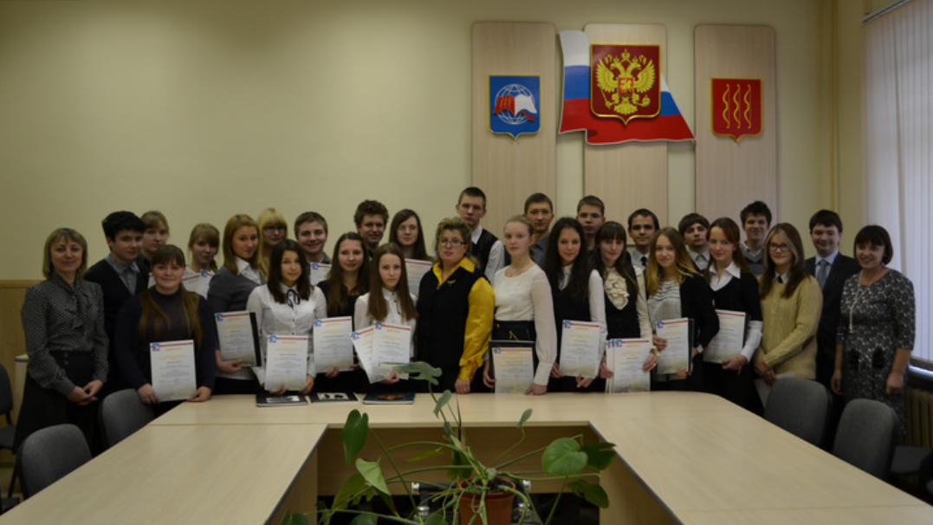

Региональный уровень.
Предметы | 2010/2011 учебный год | 2011/2012 учебный год | 2012/2013 учебный год
Физика |  | 1
Математика
Биология
Химия | 2
ОИВТ |  |  | 1
Русский язык |  |  | 1
Литература | 1 |  | 1
История |  | 2 | 1
Французский язык
Английский язык
Немецкий язык
География
Обществознание | 2 | 1 | 2
Право
ОБЖ
МХК | 1 |  | 2
Физическая культура
ИТОГО | 6 | 4 | 8
III этап Всероссийской предметной олимпиады.
1. Шаулова Надежда 11 -ЕТ- 2 место по литературе, 1 место по русскому языку (Фомченкова Т.А.).
2. Матвеева Алевтина 9-Б — 1 место по истории (Титова Т.В.).
3. Купреев Денис11-ЕТ — 2 место по информатике (Филинов А.Н.).
4. Иванова Арина 9-Б — 1 место по МХК (Титова Т.В.).
5. Михеенко Виктория 10-ЕТ — 3 место по обществознанию (Присяжная Е.А.).
6. Изотова Дарья 10-Г — 1 место по МХК (Титова Т.В.).
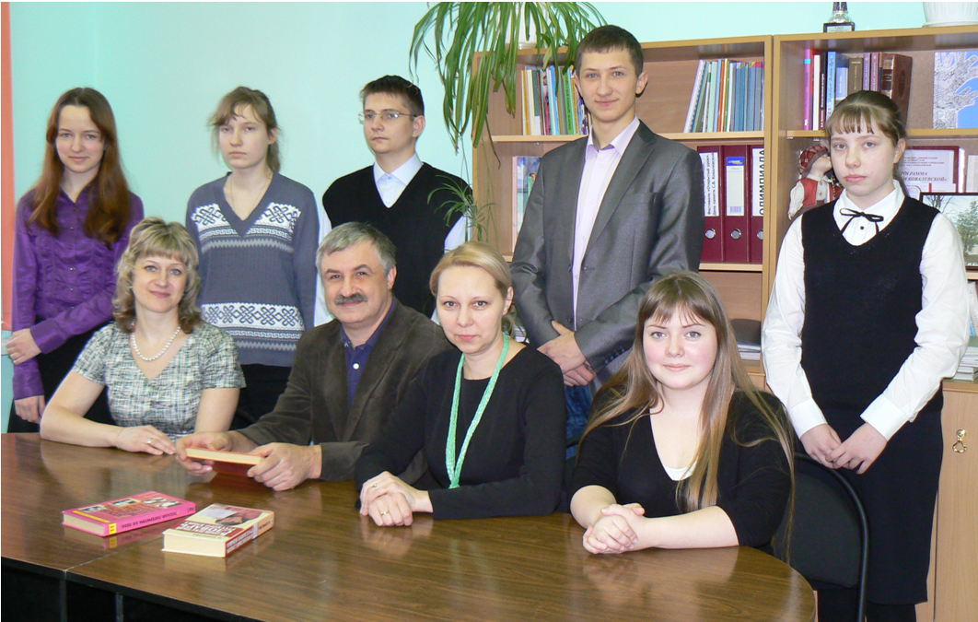
7. Романенко Юрий 10-ЕТ – 1 место по обществознанию (Присяжная Е.А.).

В заключительном этапе Всеросийской олимпиады школьников приняли участие:
- Романенко Юрий 11-ЕТ – обществознание
- Шаулова Надежда 11-ЕТ – русский язык, литература.
Победители и призеры III этапа областного конкурса «Юные дарования»
Предметы | 2010/2011 учебный год | 2011/2012 учебный год | 2012/2013 учебный год
Физика |  |  | 1
Математика | 1 |  | 2
Русский язык | 1 |  | 1
Литература |  | 2 | 1
Французский язык |  |  | 2
Немецкий язык |  | 1
ИТОГО | 2 | 3 | 7

Юные знатоки математики:
1.Колпаков Даниил (8-а кл., педагог Федорова Людмила Евгеньевна) — 1 место;
2. Солодовников Никита (6-а кл., педагог Шилова Елена Леонидовна) — 3 место.
Юный знаток физики - Иванов Андрей (8-б кл., педагог Пугачева Наталья Петровна) — 1 место.
Юный знаток русского языка - Полякова Наталия ( 8-а кл., педагог Шведова Наталья Владимировна) — 1 место.
Юный знаток литературы - Козлова Александра ( 8-б кл., педагог Фомченкова Татьяна Александровна) - 2 место.
Юные знатоки французского языка:
1.Бартулева Арина (8-а кл.педагог Бурмистрова Валентина Даниловна) — 3 место;
2.Размыслович Ксения (8-а кл., педагог Бурмистрова Валентина Даниловна) — 3 место.

КОНКУРСЫ, КОНФЕРЕНЦИИ.
Муниципальный уровень.
Конкурсы, конференции | 2010/2011 учебный год | 2011/2012 учебный год | 2012/2013 учебный год
 | 52 | 92 | 87
- Киенко Никита 10-Г - стипендиат муниципальной стипендии «Золотые паруса»
- Иванова Арина 9-Б – стипендиат муниципальной стипендии «Золотые паруса»
- Матвеева Алевтина 9-Б – стипендиат муниципальной стипендии «Золотые паруса»
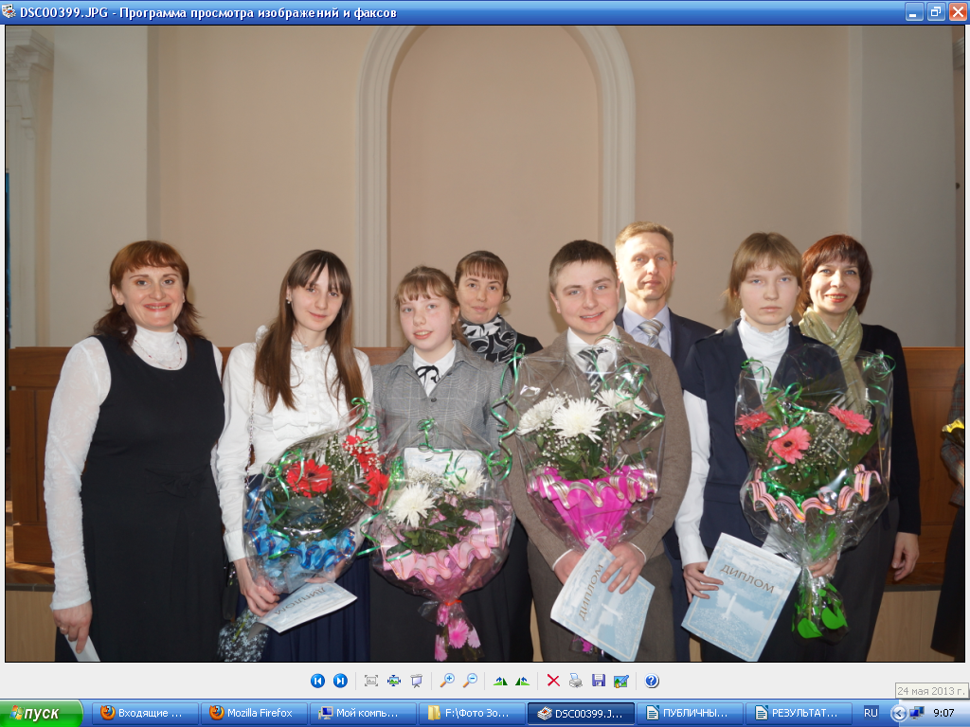
- Шаулова Надежда 11-ЕТ - стипендиат муниципальной стипендии «Золотые паруса».
- Архипов Даниил 6 Б – победитель международного конкурса «British bulldog»
- Команда « Солянка» - 1 место в синхронном турнире интеллектуальных игр «Сказочный сундучок» среди обучающихся 5-6 -х классов.
- Павлов Александр 5- А - 1 место в Кубке г. Великие Луки по «Спортивной Своей игре».
- Полякова Наталия 8-Б — 2 место в Кубке г. Великие Луки по «Спортивной Своей игре».
- Шаулова Надежда 11-ЕТ - 3 место в Кубке г. Великие Луки по «Спортивной Своей игре».
- Петрова Светлана 7-Б — 2 место в Кубке г. Великие Луки по «Спортивной Своей игре».
- Иванова Арина 9-Б — 1 место в Кубке г. Великие Луки по «Спортивной Своей игре».
- Петраков Александр 11ЕТ — 2 место в Кубке г. Великие Луки по «Спортивной Своей игре».
- Лейдерман Ася 6-Б - 3 место в Кубке г. Великие Луки по «Спортивной Своей игре».
- Лукин Максим 8 — 3 место в Кубке г. Великие Луки по «Спортивной Своей игре».
- Команда МБОУ «Гимназия имени С.В. Ковалевской» (им) — 3 место в конкурсе «Лесной обед» городской экологической игры «По следам Робинзона».
- Коллектив МБОУ «Гимназия имени С.В. Ковалевской» - 3 место в городском конкурсе «Мой зеленый город» (этап «Праздник нашего двора»).
- Команда юношей МБОУ «Гимназия имени С.В. Ковалевской» - 2 место в муниципальных соревнованиях баскетбольной лиги «КЭС БАСКЕТ» сезон 2012-2013
- Петров Денис -6-А — 2 место в выставке-конкурсе «Именины ёлки» городской культурно-экологической акции «Сбережем зеленую ель», номинация «Объемная игрушка».
- Куприян Кирилл -6-б — 1 место в выставке-конкурсе «Именины ёлки» городской культурно-экологической акции «Сбережем зеленую ель», номинация «Новогодняя открытка».
- Петров Илья - 2 место в выставке-конкурсе «Именины ёлки» городской культурно-экологической акции «Сбережем зеленую ель», номинация «Зимние букеты».
- Довыденкова Ксения - 1 место на школьном конкурсе пианистов.
- Команда «Луч» (2-Б) — 1 место место в синхронном турнире интеллектуальных игр «Сказочный сундучок» среди обучающихся 2 -х классов.
- Козлов Андрей 2-Б — 1 место выставка-конкурс работ учащихся детской худ. Школы имени А.А. Большакова.
- Гольбрайх Элина 3-а — 3 место в первенстве города среди команд общеобразовательных учреждений по шахматам «Белая
Ладья».
- Чунюкина Анастасия 2-Б — 3 место в городском конкурсе детских открыток, посвященном Дню матери.
- Довыденкова Ксения 2-Б — диплом 1 степени за успещное выступление на в школьном конкурсе пианистов в номинации сольное выступление (ДМШ №1)
- Фадеев Илья — 3 место в городском турнире по самбо посвященного Дню защитника Отечества.
- Команда «Полет мыслей» (Колпаков Даниил, Худинская Мария, Солодовников Никита, Быстров Семен, Лейдерман Ася, Тенишева Наталья) рук. Филинов А.Н. - 1 место по итогам защиты творческих проектов городского конкурса мастерства «Рыцари творчества».
- Команда «Полет мыслей» (Колпаков Даниил, Худинская Мария, Солодовников Никита, Быстров Семен, Лейдерман Ася, Тенишева Наталья) рук. Филинов А.Н. - 1 место в городском конкурсе мастерства «Рыцари творчества»
- Конешова Александра 2-Б — 1 место в Первенстве г. Великие Луки по шахматам среди девочек до 10 лет.
- Погодин Матвей 2-Б — 2 место в Первенстве г. Великие Луки по шахматам среди мальчиков до 10 лет.
- Захариков Илья 8-Б — 1 место в открытом кубке «Города воинской славы» Великие Луки по плаванию.
- Петрова Светлан 7-Б - 2 место в городской Олимпиаде под девизом: «Береги здоровье смолоду!»
- Погодин Матвей 2-Б — 2 место в весеннем квалификационном турнире по шахматам среди шахматистов.
- Погодин Матвей 2-Б — 3 место в Первенстве города Великие Луки по командной гимнастике по программе 2 разряда.
- Довыденкова Ксения 2-Б — диплом 1 степени в областном фестивале художественного творчества среди обучающихся образовательных учреждений, посвященный 95-летию системы дополнительного образования детей в России номинация «Вокал».
- Команда МБОУ «Гимназия имени С.В. Ковалевской» - 1 место в городском этапе областной игры «КВН» на тему безопасности дорожного движения «О ПДД в шутку и всерьез».
- Давлекамова Анастасия 7-А — 1 место в выставке декоративно-прикладного творчества «Радуга Вдохновения», посвященной Году историко-культурного наследия. Номинация «Лоскутная техника».
- Константинова Елизавета 6-Б - 1 место в выставке декоративно-прикладного творчества «Радуга Вдохновения», посвященной Году историко-культурного наследия. Номинация «Художественная вышивка».
- Андреев Роман 7-А - 1 место выставке в декоративно-прикладного творчества «Радуга Вдохновения», посвященной Году историко-культурного наследия. Номинация «Декупаж».
- Волкова Ольга 8-а — 1 место в муниципальной конференции исследовательских работ обучающихся. Секция «Литература XIX века». Рук. Шведова Н.В.
- Полякова Наталия 8-а — 1 место в муниципальной конференции исследовательских работ обучающихся. Секция «Языкознание». Рук. Шведова Н.В.
- 37. Павлов Дмитрий 10-г - 2 место в муниципальной конференции исследовательских работ обучающихся. Секция «Языкознание». Рук. Гаврилова Т.А.
- Дворецкая Елизавета 10-г - 2 место в муниципальной конференции исследовательских работ обучающихся. Секция «Литература XIX века». Рук. Гаврилова Т.А.
- Богданов Иван 8-б - 2 место в муниципальной конференции исследовательских работ обучающихся. Секция «Экология». Рук. Козлова О.А.
- Русакова Виктория 8-а - 2 место в муниципальной конференции исследовательских работ обучающихся. Секция «Языкознание». Рук. Лесникова Т.В.
- Юсубов Юсиф 8-а - 3 место в муниципальной конференции исследовательских работ обучающихся. Секция «Краеведение». Рук. Присяжная Е.А.
- Колпаков Даниил 8-а - 2 место в муниципальной конференции исследовательских работ обучающихся. Секция « Физика». Рук. Пугачева Н.П.
- Герасимович Алеся 7-б - 2 место в муниципальной конференции исследовательских работ обучающихся. Секция « Физика». Рук. Пугачева Н.П.
- Иванов Андрей 8-б - 2 место в муниципальной конференции исследовательских работ обучающихся. Секция «Математика». Рук. Федорова Л.Е.
- Сироткин Александр 8-б — 3 место в муниципальной конференции исследовательских работ обучающихся. Секция «История края. Памятники. События. Люди». Рук. Писюкова Н.М.
- Волков Дмитрий 2-а — 3 место в Первенстве г. Великие Луки по шахматам среди команд общеобразовательных учреждений по шахматам «Белая Ладья».
- Волков Дмитрий 2-а — 3 место в весеннем квалификационном турнире по шахматам среди шахматистов.
- Кислицин Кирилл 5-б - призёр международного конкурса «Русский медвежонок».
- Пуденкова Нина 6-а — победитель международного конкурса «Русский медвежонок».
- Солодовников Никита 6-а - призёр международного конкурса «Русский медвежонок».
- 51. Коробицкая Анастасия 7-а - призёр международного конкурса «Русский медвежонок».
- Худинская Мария 8-а - победитель международного конкурса «Русский медвежонок».
- Полякова Наталия 8-а - призер международного конкурса «Русский медвежонок».
- Новикова Алина 9 - призер международного конкурса «Русский медвежонок».
- Зиновьева Анастасия 10-ет - призер международного конкурса «Русский медвежонок».
- Шаулова Надежда 11-ет - победитель международного конкурса «Русский медвежонок».
- Романенко Юрий 11-ет - призер международного конкурса «Русский медвежонок».
- Архипов Даниил 6-б - призёр международного конкурса «British bulldog».
- Гаврилова Евгения 8-б - победитель международного конкурса «British bulldog».
- Колпаков Даниил 8-а - призёр международного конкурса «British bulldog».
- Снетков Никита 4-а — 1 место в первенстве города Великие Луки по плаванию на приз «Веселый дельфин».
- Смородина Мария 4-а — 2 место в командном соревновании по Ката на XI открытом городском турнире по шокотан каратэ, посвященном дню защитника отечества и памяти П. Сухорученкова.
- Швайков Тимур 4-а — 2 место в выставке-конкурсе «Именины ёлки» городской культурно-экологической акции «Сбережем зеленую ель».
- Цветкова Полина 4-б — 3 место в Первенстве групп по художественной гимнастике.
- Рябова Карина 4-б — 1 место в открытом Первенстве города Великие Луки по спортивной аэробике.
- Гольбрайх Элина 3-а — 3 место в Чемпионате города по шахматам среди женщин.
- Артемчук Анастасия 4-б - 3 место в первенстве города среди команд общеобразовательных учреждений по шахматам «Белая Ладья».
- Ефремов Тимур 3-б - 3 место в первенстве города среди команд общеобразовательных учреждений по шахматам «Белая Ладья».
- Колпаков Даниил 8-а - 3 место в первенстве города среди команд общеобразовательных учреждений по шахматам «Белая Ладья».
- Гольбрайх Элина 3-а — 3 место в весеннем квалификационном турнире по шахматам среди шахматистов.
- Паршенкова Полина 4-б – 3 место в первенстве г. Великие Луки по плаванию «День стайера».
- Паршенкова Полина 4-б – 3 место в соревнованиях по плаванию на приз Деда Мороза.
- Филиппов Никита 4-б – 3 место в Первенстве города по велосипедному спорту в индивидуальной гонке – преследования среди мальчиков.
- Гольбрайх Элина 3-а – 1 место в первенстве города по шахматам среди девочек до 12 лет.
80.Илларионов Арина 4-б – 2 место в командном соревновании по Ката на XI открытом городском турнире по шокотан каратэ, посвященном дню защитника отечества и памяти П. Сухорученкова.
81.Логунова Полина 3-б – 3 место в городе в игровом конкурсе «Кенгуру-2013».
82.Мошкарина Анна 3-б – место в городе в игровом конкурсе «Кенгуру-2013».
83.Прохин Владимир 6-б – 1 место в городе в игровом конкурсе «Кенгуру-2013».
84. Сапронова Алина 7-а - 1 место в городе в игровом конкурсе «Кенгуру-2013».
85. Мещихин Павел 8-а – 1 место в городе в игровом конкурсе «Кенгуру-2013».
86. Команда «My little poni» - 3 место в третьем этапе открытого Чемпионата г. Великие Луки по интеллектуальной игре «Ворошиловский стрелок».
87. Команда «Штрих майонезный» - 2 место в третьем этапе открытого Чемпионата г. Великие Луки по интеллектуальной игре «Ворошиловский стрелок».

Региональный уровень.
Конкурсы, конференции | 2010/2011 учебный год | 2011/2012 учебный год | 2012/2013 учебный год
 | 10 | 10 | 28

1. Сорокина Анна 11-Г — диплом II степени на XVIII научно-практической конференции учащихся Псковской области «Шаг в будущее»
2. Шелудько Лика 11-Г — диплом III степени на XVIII научно-практической конференция учащихся Псковской области «Шаг в будущее»
3. Шелудько Лика 11-Г — III место в интеллектуальном турнире, гуманитарного направления, на XVIII научно-практической конференция учащихся Псковской области «Шаг в будущее».
4. Иванов Андрей 8-Б - диплом II степени на научно-практической конференция учащихся Псковской области «Шаг в науку, юниоры Псковщины».
5. Шелудько Лика 11-Г - диплом 1 степени победителя Псковского регионального этапа XIV Всероссийского конкурса исторических работ «Человек в истории. Россия XX век».
6. Колпаков Даниил 8-А - 1 место областного конкурса «Юные дарования» по математике.
7. Иванов Андрей 8-Б - 1 место областного конкурса «Юные дарования» по физике.
8. Полякова Наталия 8-А - 1 место областного конкурса «Юные дарования» по русскому языку.
9. Козлова Александра 8-Б - 2 место областного конкурса «Юные дарования» по литературе.
10. Солодовников Никита 6-А — 3 место областного конкурса «Юные дарования» по математике.
11. Бартулева Арина 8-А - 3 место областного конкурса «Юные дарования» по французскому языку.
12. Размыслович Ксения 8-А - 3 место областного конкурса «Юные дарования» по французскому языку.
13. Волков Дмитрий 2-а — 2 место в Чемпионате и Первенстве г. Пскова по каратэ, посвященном дню Воинской славы России.
14. Халтурин Артем 2-а — 1 место на турнире по спортивным танцам. Первенство и чемпионат Псковской области.
15. Халтурин Артем 2-а — 1 место на традиционном турнире по спортивным танцам «Хрустальный ручеек - 2013».
16. Халтурин Артем 2-а — 3 место на традиционном турнире по спортивным танцам «Чудное мгновение — 2013».
17. Иванов А. 8-Б — 1 место в тематической олимпиаде, «Математика и физика», в Интеллектуальном соревновании учащихся «Шаг в науку, юниоры Псковщины».
18. Худинская Мария 8-а - призер международного конкурса «Русский медвежонок».
19. Шаулова Надежда 11-ет - победитель международного конкурса «Русский медвежонок».
20. Архипов Даниил 6-б - призёр международного конкурса «British bulldog».
21. Гаврилова Евгения 8-б - победитель международного конкурса «British bulldog».
22. Снетков Никита 4-а — 2 место V Псковский обласном открытом конкурсе классических ансамблей.
23. Рябова Карина 4-б - 2 место Первенстве Торопецкого района по спортивной аэробике.
24. Смородина Мария 4-а — 3 место на международном турнире по каратэ Сётокан «Псковский рубеж 2013».
25. Петрова Вероника 3-а - 3 место на международном турнире по каратэ Сётокан «Псковский рубеж 2013».
26. Гольбрайх Элина 3-а — 1 место в финальном этапе областной олимпиады школьников по шахматам.
27. Гольбрайх Элина 3-а — 1 место в финальном этапе областной олимпиады школьников по шахматам в блиц-турнире.
28. Гольбрайх Элина 3-а — 1 место в личном первенстве Псковской обл. по шахматам среди девушек до 10 лет.

Федеральный уровень
Конкурсы, конференции | 2010/2011 учебный год | 2011/2012 учебный год | 2012/2013 учебный год
 | 51 | 38 | 18

1. Команда «Большой Агромный Коллайдер» - 3 место в игре «Что? Где? Когда?» XIV открытого юношеского чемпионата «Выборгская русалочка-2012», памяти И.С. Мальского.
2. Лаврентьева Карина 3 А - 3 место Всероссийского заочного конкурса «Познание и творчество», «Осенний тур» в номинации «Язык животных и животные в языке (3-4 кл.)».
3. Шкроба Дарья 3- А — лауреат Всероссийского заочного конкурса «Познание и творчество» «Осенний» , номинация «Окружающий мир».
4. Голубева Полина 3-А — 3 место Всероссийского заочного конкурса «Познание и творчество» «Осенний» , номинация «Окружающий мир».
5. Козлов Андрей 2-Б — 2 место во Всероссийском дистанционном конкурсе детского рисунка «Осень в поэзии» среди уч-ся 2-х классов (г. Чебоксары)
6. Голубева Полина 3-А — 2 место во Всероссийском открытом заочном конкурсе «Интеллект-экспресс», номинация «Тайны природы»
7. Столбова София 3-А — лауреат Всероссийского открытого заочного конкурса «Интеллект-экспресс», номинация «Тайны природы»
8. Болдова А.3-А — 2 место во Всероссийском открытом заочном конкурсе «Интеллект-экспресс», номинация «Тайны природы».
9. Грошева Софья 3-а — 3 место во Всероссийском дистанционном конкурсе детских рисунков «Осень в поэзии».
10. Гольбрайх Элина 3-а — 1 место в финальном этапе областной олимпиады школьников по шахматам.
11. Гольбрайх Элина 3-а — 1 место в финальном этапе областной олимпиады школьников по шахматам в блиц-турнире.
12. Гольбрайх Элина 3-а — в Первенстве СЗФО среди девочек 10 лет.
13. Федосеенков Никита 11-ет – 2 место в очном туре олимпиадыбюбюбюбюб
14. Македонская Мария 11-ет – 3 место в очном туре ждддджж.
15.Смородина Мария — 3 место в соревнованиях по сумо фестиваль японской культуры Японская весна в Санкт- Петербурге.
16. Смородина Мария — 3 место в соревнованиях по ката фестиваль японской культуры Японская весна в Санкт- Петербурге.
17. Цветкова Полина 4-б — 3 место в Первенстве групп по художественной гимнастике.
18. Илларионова Арина 4-б - 3 место в соревнованиях по ката фестиваль японской культуры Японская весна в Санкт- Петербурге.

Международный уровень.
Конкурсы, конференции | 2012/2013 учебный год
 | 15
1. Команда «Я люблю скоросшиватель» - победитель международного турнира по интеллектуальным играм «Окно в Европу» (01-02.12.2012 г. Гомель)
2. Команда «Большой Агромный Коллайдер» - диплом III степени в игре «Брэйн ринг» на международном турнире «Окно в Европу» (01-02.12.2012 г. Гомель).
3. Команда «Большой Агромный Коллайдер» (Петраков А., Маркушевская А.. Шелудько Л., Шаулова Н., Никитина А., Гончаров В., Соловьев М.) - 1 место в XII Международном фестивале интеллектуальных игр среди обучающихся «Встречи на Ловати-2013»
4. Команда «Большой Агромный Коллайдер» (Петраков А., Маркушевская А.. Шелудько Л., Шаулова Н., Никитина А., Гончаров В., Соловьев М.) - 1 место в игре «Великолукские горки» в XII Международном фестивале интеллектуальных игр среди обучающихся «Встречи на Ловати-2013»
5. Команда «Большой Агромный Коллайдер» (Петраков А., Маркушевская А.. Шелудько Л., Шаулова Н., Никитина А., Гончаров В., Соловьев М.) - 2 место в игре «Песневод-лото» в XII Международном фестивале интеллектуальных игр среди обучающихся «Встречи на Ловати-2013»
6. Команда «Большой Агромный Коллайдер» (Петраков А., Маркушевская А.. Шелудько Л., Шаулова Н., Никитина А., Гончаров В., Соловьев М.) - 2 место в игре «Авоська» в XII Международном фестивале интеллектуальных игр среди обучающихся «Встречи на Ловати-2013»
7. Команда «Большой Агромный Коллайдер» (Петраков А., Маркушевская А.. Шелудько Л., Шаулова Н., Никитина А., Гончаров В., Соловьев М.) - 3 место в игре «Песневед» в XII Международном фестивале интеллектуальных игр среди обучающихся «Встречи на Ловати-2013»
7. Команда «Я люблю скорошиватель» (Иванова А, Лукин М., Сверчков А., Худинская М., Полякова Н., Игнатьев Н.) - победитель младшей группы в XII Международном фестивале интеллектуальных игр среди обучающихся «Встречи на Ловати-2013»
8. Команда «Я люблю скорошиватель» (Иванова А, Лукин М., Сверчков А., Худинская М., Полякова Н., Игнатьев Н.) - 2 место в игре «Великолукские горки» в XII Международном фестивале интеллектуальных игр среди обучающихся «Встречи на Ловати-2013».
9. Команда «Я люблю скорошиватель» (Иванова А, Лукин М., Сверчков А., Худинская М., Полякова Н., Игнатьев Н.) - 3 место в XII Международном фестивале интеллектуальных игр среди обучающихся «Встречи на Ловати-2013»
10. Улубаев Артем 2-а — диплом лучшего защитника Международного зимнего турнира «Зима — 2013» по мини-футболу среди мальчиков 2004-2005 г.р.
11. Семенова Валерия 2-а — диплом участника международного конкурса детского творчества «Высота» за работу «В путешествия».
12. Скачков Захар 2-а — 2 место в XXXI Международном турнире по футболу «Псковская весна — 2013».
13. Скачков Захар 2-а — 1 место в I Международном зимнем турнире по мини- футболу «Зима — 2013».
14. Улубаев Артем 3-б - 2 место в XXXI Международном турнире по футболу «Псковская весна — 2013».
15. Скачков Артем - 3 место в XI-Традиционном международном турнире по мини-футболу, посвященному памяти героя Советского Союза А. Матросова.

Достижения учителей.
Награда | Муниципальный уровень | Региональный уровень | Федеральный уровень | Всего
2010/2011 учебный год | 3 | 5 | 1 | 9
2011/2012 учебный год | 15 | 1 | 1 | 17
2012/2013 учебный год | 1 |  |  | 1

Муниципальный уровень.
Почетная грамота городского управления образования:
1. Филинов А.Н.
Благодарности городского управления образования:

1. Ковалева М.С. - Благодарность за подготовку и проведение на высоком методическом уровне областного семинара учителей французского языка «Культурологический аспект преподавания французского языка» для педагогов образовательных учреждений города и области.
2. Фомченкова Т.А. - Благодарность за подготовку и проведение на высоком методическом уровне областного семинара учителей французского языка «Культурологический аспект преподавания французского языка» для педагогов образовательных учреждений города и области.
3. Говша И.Е. - Благодарность за подготовку и проведение на высоком методическом уровне областного семинара учителей французского языка «Культурологический аспект преподавания французского языка» для педагогов образовательных учреждений города и области.
4. Бурмистрова В.Д. - Благодарность за подготовку и проведение на высоком методическом уровне областного семинара учителей французского языка «Культурологический аспект преподавания французского языка» для педагогов образовательных учреждений города и области.
5. Писюкова Н.М. - Благодарность за подготовку и проведение на высоком методическом уровне областного семинара учителей французского языка «Культурологический аспект преподавания французского языка» для педагогов образовательных учреждений города и области.
6. Титова Т.В. - Благодарность Управления образования администрации г. Великие Луки за организацию участия команд в XII Международном фестивале интеллектуальных игр среди обучающихся « Встреча на Ловати».
7. Филинов А.Н. - Благодарность Управления образования администрации г. Великие Луки за представление своего опыта на высоком методическом уровне в рамках V Международного педагогического марафона учебных предметов.
8. Лыкова Л.А. - Благодарность Управления образования администрации г. Великие Луки за организацию и проведение городского семинара учителей географии.

Региональный уровень.
1. Присяжная Е.А. - Грамота за историко-просветительскую работу с молодёжью и активную помощь в организации Псковского регионального этапа XIV Всероссийского конкурса исторических работ старшеклассников «Человек в истории. Россия XX век»
2. Присяжная Е.А. - Благодарность за творческую работу и организацию научно-исследовательской деятельности учащихся, представивших исследовательские работы на XVIII научно-практической конференции учащихся Псковской области «Шаг в будущее».
3. Федорова Л.Е. - Благодарность за высокий уровень руководства исследовательской деятельностью молодежи при подготовке работ на Интеллектуальное соревнование учащихся Псковской области «Шаг в науку, юниоры Псковщины».
4. Присяжная Е.А. - Благодарность за подготовку ученика 11 класса Романенко Юрия к победе в региональном этапе всероссийской олимпиады школьников 2012-2013 уч. года по обществознанию.
5. Фомченкова Т.А. - Благодарность за подготовку ученицы 11 класса Шауловой Надежды к победе в региональном этапе всероссийской олимпиады школьников 2012-2013 уч. года по русскому языку.

Федеральный уровень
1. Круглова Г.Н. - Свидетельство о подготовке призера (3 место) «Осеннего» тура Всероссийского заочного конкурса «Познание и творчество» в конкурсе «Язык животных и животные в языке»
2. Круглова Г.Н. - Свидетельство о подготовке призера (3 место) «Осеннего» тура Всероссийского заочного конкурса «Познание и творчество» в конкурсе «Окружающий мир».
3. Яровикова И.Ю. - Свидетельство о подготовке призера Всероссийского дистанционного конкурса детских рисунков «
Осень в поэзии».

